|  |  |  |  |  |  |
| --- | --- | --- | --- | --- | --- |
| voenmeh | МИНОБРНАУКИ РОССИИ  федеральное государственное бюджетное  образовательное учреждение высшего образования  **«Балтийский государственный технический университет «ВОЕНМЕХ» им. Д.Ф. Устинова»**  **(БГТУ «ВОЕНМЕХ» им. Д.Ф. Устинова»)** | | | | |
| Факультет | |  | О |  | Естественнонаучный | |
|  | |  | шифр |  | наименование | |
| Кафедра | |  | О6 |  | Высшая математика | |
|  | |  | шифр |  | наименование | |
| Дисциплина | |  | Математическая статистика и случайные процессы | | | |

Лабораторная работа № 5

«Проверка статистических гипотез о числовых значениях нормальных распределений.»

|  |
| --- |
| **ВЫПОЛНИЛ** студент группы И967 |
| Рузибаев Р. С. |
| Фамилия И.О. |
| **ВАРИАНТ № 16** |
| **ПРЕПОДАВАТЕЛЬ** |
| Мартынова Т.Е. |  |
| Фамилия И.О. |  |
|  |
|  |  |  |

САНКТ-ПЕТЕРБУРГ

2019 г

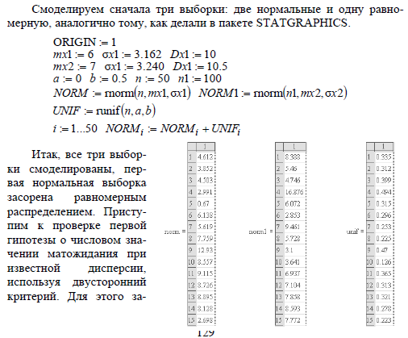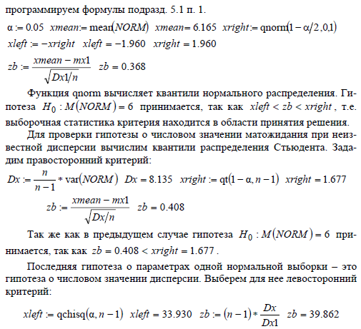**Краткие сведения из теории**

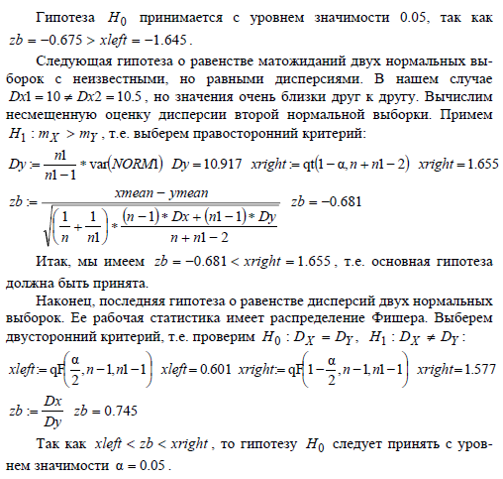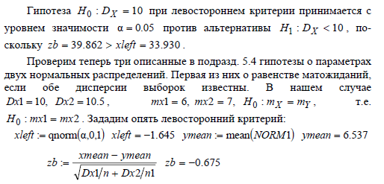

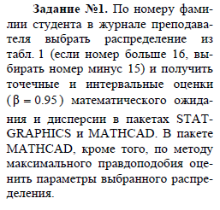**Задание**

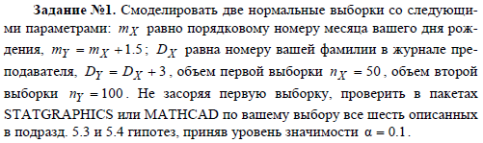

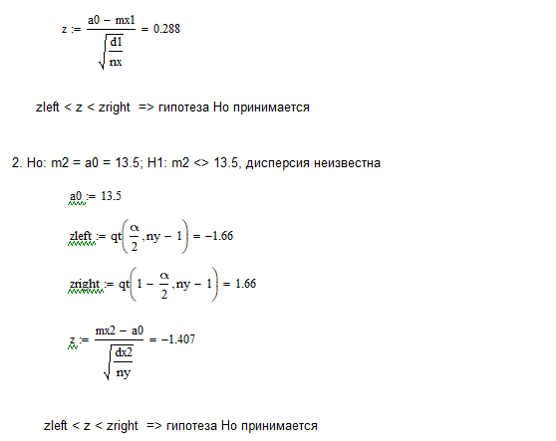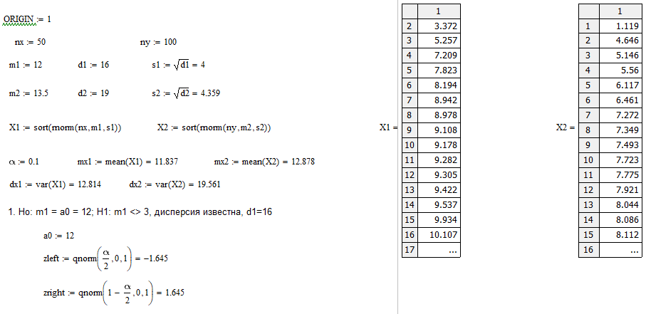**Ход работы**

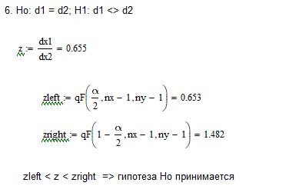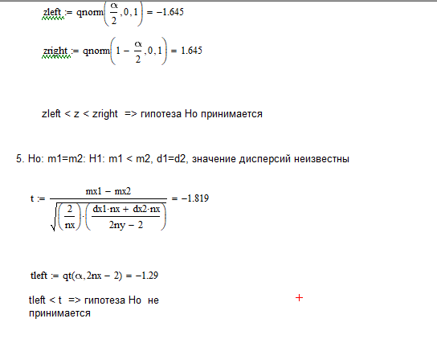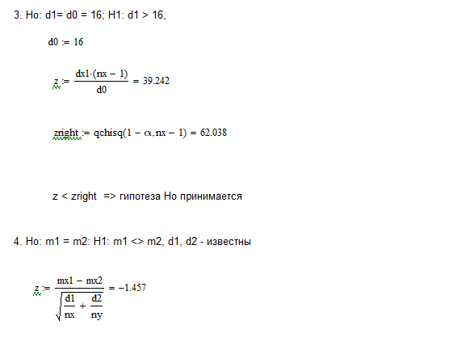

**Вывод:** В ходе работы были смоделированы две нормальные выборки с заданными параметрами, а также проверены шесть гипотез с уровнем значимости α = 0.1.

1. Гипотеза о числовом значении матожидания при известной дисперсии с использованием двустороннего критерия была принята, т.к. zleft (=-1.645) < z (=0.288) < zright (=1.645).
2. Гипотеза о числовом значении матожидания при неизвестной дисперсии с использованием двустороннего критерия была принята, т.к. zleft (=-1.66) < z (=-1.407) < zright (=1.66).
3. Гипотеза о числовом значении дисперсии с правосторонним критерием была принята, т.к. z (=39.242) < zright (=62.038).
4. Гипотеза о равенстве матожиданий двух выборок при известных дисперсиях с использованием двустороннего критерия была принята, т.к. zleft (=-1.645) < z (=-1.457) < zright (=1.645).
5. Гипотеза о равенстве матожиданий двух выборок при неизвестных, но равных дисперсиях с использованием левостороннего критерия не была принята, т.к. не соблюдается равенство tleft (=-1.29) < t (=-1.819). Это могло произойти из-за неподходящих для принятия гипотезы параметров (mx1, mx2, dx1, dx2), с помощью которых задаётся статистика t или из-за слишком маленького уровня значимости α = 0.1.
6. Гипотеза о равенстве дисперсий двух нормальных выборок с использованием двустороннего критерия была принята, т.к. zleft (=0.653) < z (=0.655) < zright (=1.482).